|  |  |  |  |  |  |  |  |  |
| --- | --- | --- | --- | --- | --- | --- | --- | --- |
| D:\USUARIO\Desktop\logo.jpg**REPUBLICA DE COLOMBIA**  ***JARDÍN INFANTIL MAGIC TIME***  **Guía de aprendizaje autónomo ETICA Y VALORES** | | | | | | | | |
| **AREA:** |  | **GRADO:** | **1** | **SEMANA:** | |  | **RECIBIDO:**  **ENTREGA:** |  |
| **ASIGNATURA** | | **SOCIALES** | **ESTUDIANTE:** | |  | | | |
| **Competencia:** | | Conocer los elementos y las clases del paisaje | | | | | | |

INTRODUCCIÓN

A continuación, voy a disponer la mayor atención para que, a través de la lectura de la información

de este recurso y de las actividades, pueda comprender el tema que trataremos en la guía; para ello, debo buscar un espacio adecuado de aprendizaje en casa y alistar los recursos como el cuaderno de apuntes y los lápices.

*¿Qué voy a aprender?*

Apreciado estudiante en la siguiente guía encontraras, diversas imágenes, actividades didácticas y textos para identificar y reconocer los paisajes geográficos y sus elementos.

Seguramente has escuchado el caer de la lluvia o el terrible estruendo de un rayo. En el campo se oye el dulce y variado trinar las aves, el lento fluir d las aguas de un arroyo ola precipitada caída de una cascada. El rumor del viento entre las hojas puede ser arrullador. En la playa se siente el rítmico vaivén de las olas o el feroz rugido del mar.

Estos sonidos te hacen sentir tranquilo, pues son música para tus oídos.

1. Marca un √ la interpretación correcta.
   * La naturaleza produce sonidos.
   * La naturaleza es música.

*Lo que estoy aprendiendo*

Leo atentamente y copio en mi cuaderno de sociales lo siguiente:

EL PAISAJE

Los paisajes son todo lo que observamos a nuestro alrededor.

Elementos del paisaje:

* Elementos naturales: son los que ofrece la naturaleza. Como el agua, las montañas, las plantas y los animales.
* Elementos artificiales: son creaciones de las personas como los edificios, calles, caminos puentes, muelles.

Clases de paisajes:

* Paisaje rural: está conformado por elementos de la naturaleza, está ubicado en la zona rural o campo, las personas de viven allá se dedican a cultivar la tierra, criar animales y pescar sus viviendas están separadas una de otras. y a sus habitantes se les dice campesinos.
* Paisaje urbano. está conformado por ciudades o pueblos. Con grandes edificios, colegios, estadios, Iglesias, avenidas, parques, tiendas, supermercados y calles. Allí viven miles o millones de personas. A las personas que viven en la ciudad se llaman ciudadanos. Sus casas están muy cerca la una de la otra.

1. Recorta y pega en tu cuaderno de sociales un paisaje rural y uno urbano.
2. Clasifica en el siguiente cuadro los elementos naturales y artificiales que lo conforman (los paisajes de la actividad 2)

|  |  |
| --- | --- |
| ELEMENTOS NATURALES | ELEMENTOS ARTIFICIALES |
|  |  |

*Practico lo que aprendí*

1. Observa los siguientes paisajes, colorea y escriba tres diferencias entre paisaje urbano y rural que encuentras en las imágenes en su cuaderno.
2. 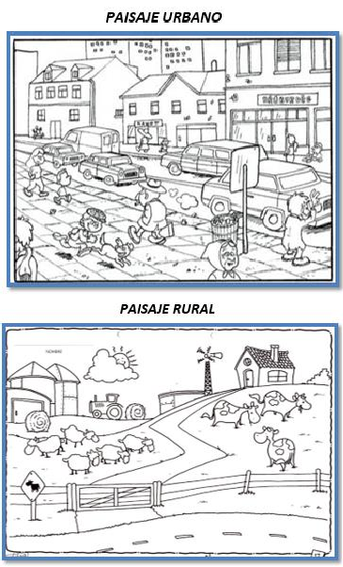Observa las actividades de esta familia campesina y escribe en tu cuaderno una composición sobre la vida en el campo

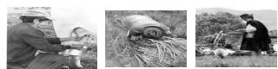

***6.***

|  |  |  |
| --- | --- | --- |
|  |  |  |
| *Escribe una lista de alimentos que se obtienen en el* |  |
| *campo:* |  |
|  |  |  |
|  |  | Desempeños de las personas en el campo y en la |
|  |  | ciudad |

*¿Cómo sé que aprendí?*

*Esta actividad se resuelve en la guía*

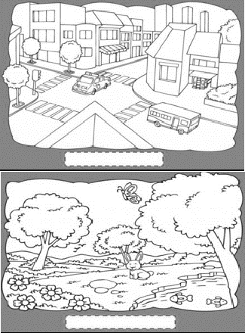8. colorea los paisajes y escribe debajo si es natural o artificial

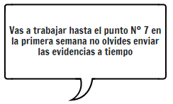

1. *Escribe una lista de beneficios que se producen en la ciudad*

|  |  |
| --- | --- |
| Actividades del campo | Actividades de la ciudad |
|  |  |

* 1. Con la ayuda de mis padres escribo las diferentes actividades que desarrollan los habitantes del campo y de la ciudad (se desarrolla en la guía)

*¿Qué aprendí?*

Escribo en el cuaderno las respuestas a las siguientes preguntas:

* 1. ¿Qué ventajas tiene el vivir en la zona rural?
  2. ¿Qué ventajas tiene vivir en la zona urbana?
  3. ¿En qué lugar te gusta vivir y por qué?
  4. Elige la respuesta correcta al dibujo natural o artificial

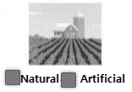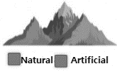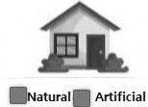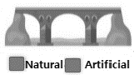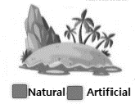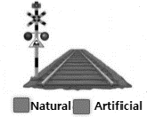

* 1. 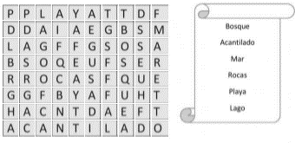Busca en la sopa de letras los elementos naturales
  2. opio en el cuaderno el siguiente vocabulario:
* PAISAJE: Extensión de terreno vista desde un lugar determinado y considerada como espectáculo.
* NATURAL: De la naturaleza, relacionado con ella o producido por ella sin la intervención del hombre.
* ARTIFICIAL: Que ha sido hecho por el ser humano y no por la naturaleza.
* RURAL: Del campo y de las labores propias de la agricultura y la ganadería.
* URBANO: La ciudad **es** definida como "una instalación humana relativamente grande, densa y permanente de individuos socialmente heterogéneos"
  1. Completa con letras las siguientes palabras sobre los elementos del paisaje



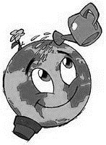

**PRAE**

* Sensibilizar y crear campañas con sus familiares contra los factores que son nocivos al medio ambiente y a nuestra salud

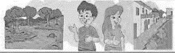

**PESCC**

* Observar láminas de personas de las zonas rurales y urbanas para que los estudiantes los describan y hablen sobre lo que ellos conocen de los diferentes elementos y clases de paisajes que conforman nuestro país.

RESPONDE:

* Que fue lo más difícil de realizar en esta guía.
* Escribe que cosas más te gusta realizar en esta área.